МУНИЦИПАЛЬНОЕ ОБЩЕОБРАЗОВАТЕЛЬНОЕ УЧРЕЖДЕНИЕ
«ШКОЛА – ИНТЕРНАТ ОСНОВНОГО ОБЩЕГО ОБРАЗОВАНИЯ села НУНЛИГРАН»
689274 ЧАО Провиденский район село Нунлигран ул. Кергау 1, 2 телефон-факс (842735)26-290
school-nunligran@mail.ru

ПРИКАЗ
01.07.2011 г. № 50- ОД
Об утверждении герба и флага
МОУ «Ш-ИОООс.Нунлигран»

Рассмотрев проекты герба и флага муниципального общеобразовательного учреждения «Школа-интернат основного общего образования села Нунлигран», руководствуясь Уставом школы:

ПРИКАЗЫВАЮ:

1. Утвердить Положение о гербе МОУ «Ш-ИООО села Нунлигран» с его подробным описанием (приложение № 1).
2. Утвердить цветное изображение герба МОУ «Ш-ИООО села Нунлигран» (приложение № 2).
3. Утвердить Положение об эмблеме МОУ «Ш-ИООО села Нунлигран» с его подробным описанием (приложение № 3).
4. Утвердить цветное изображение эмблемы МОУ «Ш-ИООО села Нунлигран» (приложение № 4).
5. Утвердить Положение о флаге МОУ «Ш-ИООО села Нунлигран» с его подробным описанием (приложение № 5).
6. Утвердить цветное изображение флага МОУ «Ш-ИООО села Нунлигран» (приложение № 6).

Директор школы Эйненкеу В.С.

Приложение № 1
к Приказу МОУ «Ш-ИОООс.Нунлигран»
от 01.07.2011г. № 50-ОД

ПОЛОЖЕНИЕ
О ГЕРБЕ МУНИЦИПАЛЬНОГО ОБЩЕОБРАЗОВАТЕЛЬНОГО УЧРЕЖДЕНИЯ
«ШКОЛА-ИНТЕРНАТ ОСНОВНОГО ОБЩЕГО ОБРАЗОВАНИЯ
СЕЛА НУНЛИГРАН»

Настоящим Положением устанавливается герб муниципального общеобразовательного учреждения «Школа-интернат основного общего образования села Нунлигран», его описание и порядок официального использования.

1. Общие положения
1.1. Герб муниципального общеобразовательного учреждения «Школа-интернат основного общего образования села Нунлигран» (далее - Герб) является официальным символом муниципального общеобразовательного учреждения «Школа-интернат основного общего образования села Нунлигран».
1.2. Положение о Гербе и рисунки Герба в многоцветном варианте хранятся у директора школы и доступны для ознакомления всем заинтересованным лицам.

2. Описание Герба
2.1. Герб представлен в виде щита с изображением кита посередине смотрящего вверх и плывущего по волнам. В левом верхнем углу изображено солнце, от которого отходят 8 лучей.
2.2. Кит символизирует основной вид добычи морзверобойного промысла традиционного природопользования, а солнце – начало дня, где 8 лучей символизируют 8 районов в Чукотском автономном округе.
2.3. Основные цвета (тинктуры) Герба:
- синий цвет означает цвет неба, цвет веры и верности, постоянства;
- красный и жёлтый - символизирует энергию, силу.

3. Порядок воспроизведения Герба
3.1. Воспроизведение герба, независимо от его размеров, техники исполнения и назначения, должно точно соответствовать геральдическому описанию, приведенному в разделе 2 настоящего Положения. Воспроизведение герба допускается в многоцветном варианте.
3.3. Ответственность за искажение рисунка герба или изменение композиции или цветов, выходящее за пределы геральдически допустимого, несет исполнитель допущенных искажений или изменений.

4. Порядок официального использования Герба
4.1. Герб муниципального образования помещается в здании образовательного учреждения с.Нунлигран Провиденского муниципального района, а также на улице перед образовательным учреждением (в летний период);
4.2. Герб помещается на бланках:
- правовых актов органов самоуправления;
- администрации образовательного учреждения с.Нунлигран.
4.3. Герб может помещаться:
- на официальных изданиях органов образовательного учреждения с.Нунлигран;
- наградах и памятных знаках образовательного учреждения с.Нунлигран;
- в актовом и спортивном залах и рабочих кабинетах руководителей образовательного учреждения с.Нунлигран;
- на принадлежащих образовательному учреждению с.Нунлигран объектах движимого и недвижимого имущества.
4.5. Кроме этого, допускается размещение герба на:
- печатных и иных изданиях информационного, официального, научного, научно-популярного, справочного, познавательного, краеведческого и сувенирного характера;
- почетных грамотах, благодарственных письмах, приглашениях, визитных карточках образовательного учреждения с.Нунлигран.
Допускается использование герба в качестве геральдической основы для изготовления знаков, эмблем, иной символики при оформлении единовременных юбилейных, памятных и зрелищных мероприятий, проводимых в образовательном учреждении с.Нунлигран, по согласованию с директором школы.
4.6. При одновременном размещении Герба муниципального образования и Государственного герба Российской Федерации Герб располагается справа от Государственного герба Российской Федерации (с точки зрения стоящего лицом к гербам).
При одновременном размещении герба муниципального образования и герба Чукотского автономного округа герб Провиденского муниципального района располагается справа от герба Чукотского автономного округа (с точки зрения стоящего лицом к гербам).
При одновременном размещении Герба муниципального образования, Государственного герба Российской Федерации и герба Чукотского автономного округа Государственный герб Российской Федерации располагается в центре, герб Чукотского автономного округа - слева от центра, а герб муниципального образования - справа от центра (с точки зрения стоящего лицом к гербам).
При одновременном размещении Герба с другими гербами, размер герба не может превышать размеры Государственного герба Российской Федерации (или иного государственного герба), герба Чукотского автономного округа (или герба иного субъекта Российской Федерации).
При одновременном размещении герба с другими гербами, герб не может размещаться выше Государственного герба Российской Федерации (или иного государственного герба), герба Чукотского автономного округа (или герба иного субъекта Российской Федерации).
4.7. Порядок изготовления, использования, хранения и уничтожения бланков, печатей и иных носителей изображения герба устанавливается Советом администрации образовательного учреждения с.Нунлигран.

5. Ответственность за нарушение настоящего Положения
5.1. Использование герба образовательного учреждения с.Нунлигран с нарушением настоящего Положения, а также надругательство над гербом образовательного учреждения с.Нунлигран влечет за собой ответственность в соответствии с Положение о поощрении и наказании.
6. Заключительные положения
6.1. Внесение в состав (рисунок) герба каких-либо внешних украшений, а также элементов официальных символов Чукотского автономного округа допустимо лишь при согласовании с администрацией образовательного учреждения с.Нунлигран. Эти изменения должны сопровождаться пересмотром статьи 2 настоящего Положения для отражения внесенных элементов в описании.
6.2. Все права на герб Провиденского муниципального района принадлежат образовательному учреждению с.Нунлигран.
6.3. Контроль за исполнением требований настоящего Положения возлагается на администрацию образовательного учреждения с.Нунлигран.
6.4. Настоящее Положение вступает в силу со дня его официального издания приказа.
Приложение № 2
к Приказу МОУ «Ш-ИОООс.Нунлигран»
от 01.07.2011г. № 50-ОД

Рисунок Герба муниципального общеобразовательного учреждения
«Школа-интернат основного общего образования села Нунлигран»
в многоцветном варианте

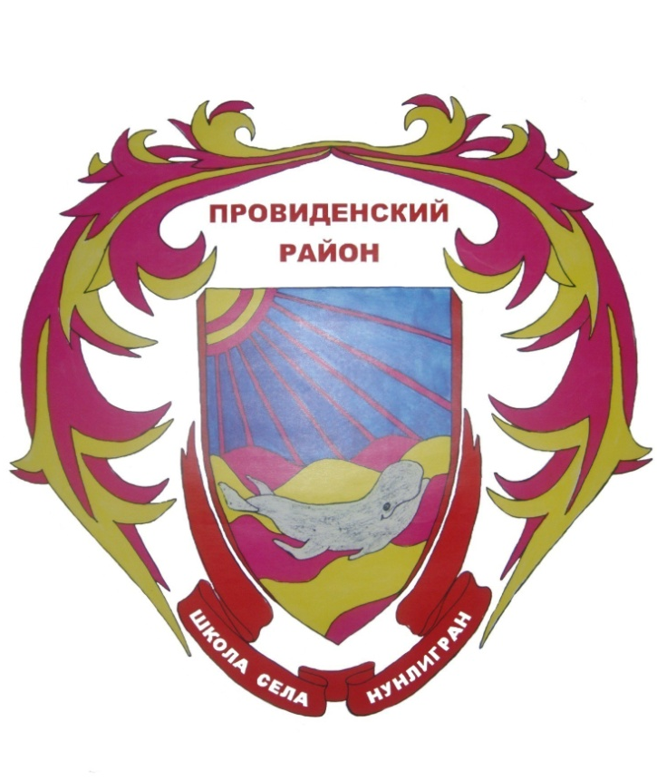

Приложение № 3
к Приказу МОУ «Ш-ИОООс.Нунлигран»
от 01.07.2011г. № 50-ОД

ПОЛОЖЕНИЕ ОБ ЭМБЛЕМЕ
МУНИЦИПАЛЬНОГО ОБЩЕОБРАЗОВАТЕЛЬНОГО УЧРЕЖДЕНИЯ
«ШКОЛА-ИНТЕРНАТ ОСНОВНОГО ОБЩЕГО ОБРАЗОВАНИЯ
СЕЛА НУНЛИГРАН»

Настоящим Положением устанавливается эмблема муниципального общеобразовательного учреждения «Школа-интернат основного общего образования села Нунлигран», его описание и порядок официального использования.

1. Общие положения
1.1. Эмблема муниципального общеобразовательного учреждения «Школа-интернат основного общего образования села Нунлигран» (далее - Герб) является официальным символом муниципального общеобразовательного учреждения «Школа-интернат основного общего образования села Нунлигран».
1.2. Положение о Эмблеме и рисунки Эмблемы в многоцветном варианте хранятся у директора школы и доступны для ознакомления всем заинтересованным лицам.

2. Описание Эмблемы
2.1. Эмблема представлена в виде квадрата посередине которого изображён круг, с изображением кита смотрящего вверх и плывущего по волнам. А в левом верхнем углу изображено солнце, от которого отходят 8 лучей.
2.2. Кит символизирует основной вид добычи морзверобойного промысла традиционного природопользования, а солнце – начало дня, где 8 лучей символизируют 8 районов в Чукотском автономном округе.
2.3. Основные цвета (тинктуры) Эмблемы:
- синий цвет означает цвет неба, цвет веры и верности, постоянства;
- красный и жёлтый - символизирует энергию, силу.

3. Порядок воспроизведения Эмблемы
3.1. Воспроизведение Эмблемы, независимо от его размеров, техники исполнения и назначения, должно точно соответствовать описанию, приведенному в разделе 2 настоящего Положения. Воспроизведение Эмблемы допускается в многоцветном варианте.
3.3. Ответственность за искажение рисунка Эмблемы или изменение композиции или цветов, выходящее за пределы допустимого, несет исполнитель допущенных искажений или изменений.

4. Порядок официального использования Эмблемы
4.1. Эмблема муниципального образования помещается в здании образовательного учреждения с.Нунлигран Провиденского муниципального района;
4.2. Эмблема может помещаться:
- наградах и памятных знаках образовательного учреждения с.Нунлигран;
- в актовом и спортивном залах и рабочих кабинетах руководителей образовательного учреждения с.Нунлигран.
4.3. Кроме этого, допускается размещение Эмблемы на:
- печатных и иных изданиях информационного, официального, научного, научно-популярного, справочного, познавательного, краеведческого и сувенирного характера;
- почетных грамотах, благодарственных письмах, приглашениях, визитных карточках образовательного учреждения с.Нунлигран.
Допускается использование Эмблемы в качестве основы для изготовления знаков, эмблем, иной символики при оформлении единовременных юбилейных, памятных и зрелищных мероприятий, проводимых в образовательном учреждении с.Нунлигран, по согласованию с директором школы.
4.4. Порядок изготовления, использования, хранения и уничтожения бланков, печатей и иных носителей изображения Эмблемы устанавливается Советом администрации образовательного учреждения с.Нунлигран.

5. Ответственность за нарушение настоящего Положения
5.1. Использование Эмблемы образовательного учреждения с.Нунлигран с нарушением настоящего Положения, а также надругательство над Эмблемой образовательного учреждения с.Нунлигран влечет за собой ответственность в соответствии с Положение о поощрении и наказании.

6. Заключительные положения
6.1. Внесение в состав (рисунок) Эмблемы каких-либо внешних украшений, а также элементов официальных символов Чукотского автономного округа допустимо лишь при согласовании с администрацией образовательного учреждения с.Нунлигран. Эти изменения должны сопровождаться пересмотром статьи 2 настоящего Положения для отражения внесенных элементов в описании.
6.2. Все права на Эмблему Провиденского муниципального района принадлежат образовательному учреждению с.Нунлигран.
6.3. Контроль за исполнением требований настоящего Положения возлагается на администрацию образовательного учреждения с.Нунлигран.
6.4. Настоящее Положение вступает в силу со дня его официального издания приказа.

Приложение № 4
к Приказу МОУ «Ш-ИОООс.Нунлигран»
от 01.07.2011г. № 50-ОД

Рисунок Эмблемы муниципального общеобразовательного учреждения
«Школа-интернат основного общего образования села Нунлигран»
в многоцветном варианте

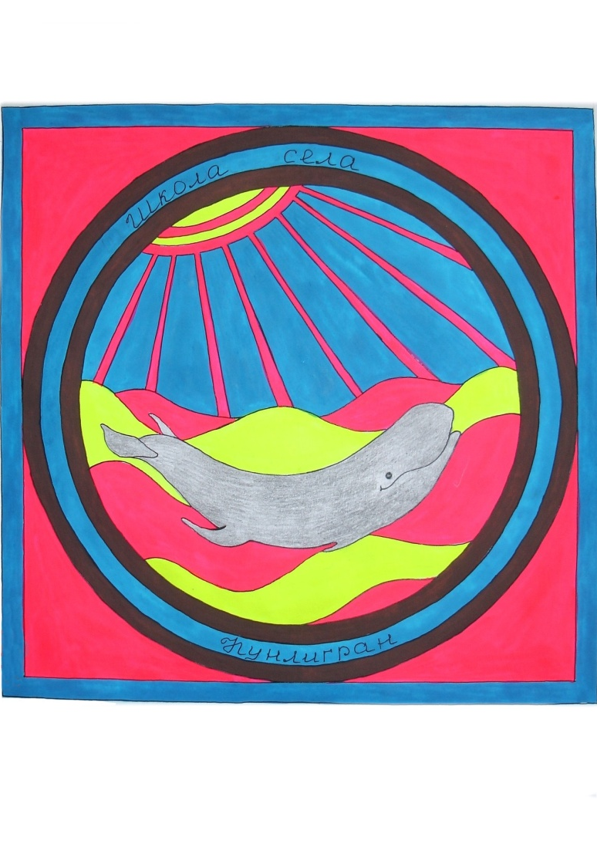

Приложение № 5
к Приказу МОУ «Ш-ИОООс.Нунлигран»
от 01.07.2011г. № 50-ОД

ПОЛОЖЕНИЕ
О ФЛАГЕ МУНИЦИПАЛЬНОГО ОБЩЕОБРАЗОВАТЕЛЬНОГО УЧРЕЖДЕНИЯ
«ШКОЛА-ИНТЕРНАТ ОСНОВНОГО ОБЩЕГО ОБРАЗОВАНИЯ
СЕЛА НУНЛИГРАН»

Настоящим Положением устанавливается флаг муниципального общеобразовательного учреждения «Школа-интернат основного общего образования села Нунлигран», его описание и порядок официального использования.

1. Общие положения
1.1. Флаг образовательного учреждения с.Нунлигран (далее - Флаг) является официальным символом образовательного учреждения с.Нунлигран.
1.2. Положение о Флаге и рисунок Флага хранятся в администрации образовательного учреждения с.Нунлигран и доступны для ознакомления всем заинтересованным лицам.

2. Описание ФЛАГА
2.1. Описание ФЛАГА:
Флаг образовательного учреждения с.Нунлигран представляет собой жёлтое полотнище в центре которого изображена эмблема образовательного учреждения с.Нунлигран.
Жёлтый цвет на Флаге означает начало дня.

3. Порядок воспроизведения ФЛАГА
3.1. Воспроизведение Флага, независимо от его размеров, техники исполнения и назначения, должно точно соответствовать описанию, приведенному в пункте 2.1 настоящего Положения, и рисунку.
3.2. Ответственность за искажение Флага, изменение композиции или цветов, выходящее за пределы допустимого, несет исполнитель допущенных искажений или изменений.

4. Порядок официального использования ФЛАГА
4.1. Флаг поднят постоянно:
- в здании образовательного учреждения с.Нунлигран;
- перед зданием образовательного учреждения с.Нунлигран в летний период.
4.2. Флаг установлен постоянно:
- в здании образовательного учреждения с.Нунлигран;
4.3. Флаг поднимается (устанавливается):
- в дни государственных праздников, наряду с Государственным флагом Российской Федерации и автономного округа;
- во время официальных церемоний и других торжественных мероприятий, проводимых в образовательном учреждении с.Нунлигран.
4.4. Флаг может быть поднят (установлен) во время торжественных мероприятий, проводимых в образовательном учреждении с.Нунлигран, а также во время частных и семейных торжеств и значимых событий.
4.5. При использовании Флага в знак траура, Флаг приспускается до половины высоты флагштока (мачты). При невозможности приспустить Флаг, а также если Флаг установлен в помещении, к верхней части древка выше полотнища Флага крепится черная, сложенная пополам и прикрепленная за место сложения лента, общая длина которой равна длине полотнища Флага, а ширина составляет не менее 1/10 от ширины полотнища Флага.
4.6. При одновременном подъеме (размещении) Флага образовательного учреждения с.Нунлигран, флага Провиденского муниципального района и Государственного флага Российской Федерации, Флаг располагается по центру.
4.7. Размер полотнища Флага не может превышать размеры полотнищ поднятых (установленных) рядом с ним Государственного флага Российской Федерации (или иного государственного флага), флага Чукотского автономного округа (или флага иного субъекта Российской Федерации).
Флаг не может располагаться выше поднятых (установленных) рядом с ним Государственного флага Российской Федерации (или иного государственного флага), флага Чукотского автономного округа (или флага иного субъекта Российской Федерации).
4.8. Допускается размещение Флага или его изображения на:
- печатных и иных изданиях информационного, официального, научного, научно-популярного, справочного, познавательного, краеведческого, географического и сувенирного характера;
- почетных грамотах, благодарственных письмах, приглашениях, визитных карточках образовательного учреждения с.Нунлигран.
4.9. Иные случаи использования ФЛАГА устанавливаются администрацией образовательного учреждения с.Нунлигран.

Статья 5. Ответственность за нарушение настоящего Положения
5.1. Использование Флага с нарушением настоящего Положения, а также надругательство над Флагом влечет за собой ответственность с Правилами о поощрении и наказании.

Статья 6. Заключительные положения
6.1. Внесение в состав (рисунок) Флага каких-либо изменений или дополнений, а также элементов официальных символов допустимо лишь при согласовании с администрацией образовательного учреждения с.Нунлигран. Эти изменения должны сопровождаться пересмотром раздела 3 настоящего Положения для отражения внесенных элементов в описании.
6.2. Все права на Флаг принадлежат администрации образовательного учреждения с.Нунлигран.
6.4. Настоящее Положение вступает в силу со дня его подписания.

Приложение № 6
к Приказу МОУ «Ш-ИОООс.Нунлигран»
от 01.07.2011г. № 50-ОД

Рисунок Флага муниципального общеобразовательного учреждения
«Школа-интернат основного общего образования села Нунлигран»
в многоцветном варианте

